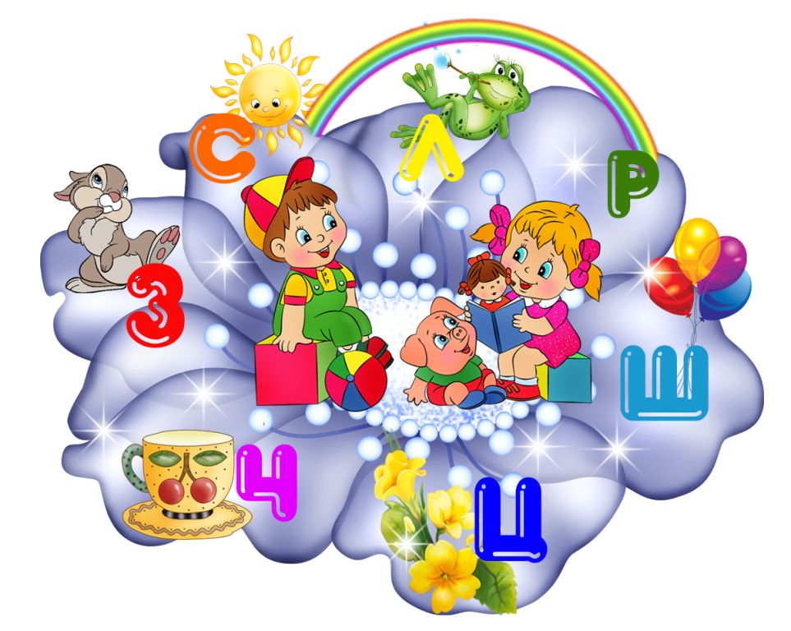

Дорогие мамы и папы, бабушки и дедушки!

Наша логопедическая страничка создана, прежде всего, для Вас.
Здесь вы познакомитесь учителем - логопедом Кузьминой Людмилой Александровной работающей в нашем детском саду, найдете ответы на интересующие вас вопросы по логопедии и получите массу полезной информации.
Советы логопеда родителям
Дорогие родители, вы, конечно, знаете, что ребенок не рождается со сложившейся речью. Речь формируется постепенно. Шаг за шагом малыш учится говорить: сначала произносить отдельные звуки и простые слова, затем связывать эти слова между собой, строить разные по сложности предложения и только потом - внятно и последовательно излагать свои мысли.
Рассмотрим этапы нормального речевого развития ребенка:
- К 1,5-2 годам в речи крохи должны появиться простые предложения, состоящие из двух, трех слов. в активной речи ребенка появляются первые прилагательные: «хороший», «плохой», «большой», «маленький». Не огорчайтесь, если они будут звучать как «хаёси, пахой, басёй, маикий.
- К 3 годам из речи ребенка уходит так называемое физиологическое смягчение (до этого малыш практически все согласные звуки произносил смягченно). Ребенок правильно воспроизводит гласные и все простые согласные звуки ([б], [б'], [п], [п'], [м], [м'], [т], [т'], [н], [н'], [к], [к'], [г], [г'],
[в], [в'], [ф], [ф']), строит простые распространенные или даже сложносочиненные предложения с большим количеством грамматических ошибок. Он легко запоминает и рассказывает небольшие стишки.
- К 4 годам малыш должен правильно произносит свистящие звуки [с], [с'], [з], [з'], использовать в речи сложноподчиненные предложения. Он с удовольствием рассказывает о том, что видел на прогулке или по телевизору, что ему прочитали. Не настаивайте, чтобы ребенок правильно произносил в этом возрасте звук [р].
Очень часто желание мамы и папы научить ребенка овладеть сложным звуком и неумение делать это приводят к возникновению серьезного нарушения звукопроизношения.
- К 5 годам малыш должен правильно произносить шипящие звуки [ш], [ж], почти не допускать в речи грамматических ошибок, должен связно рассказать о том, что изображено на серии картинок или на одной картинке.
- В 6 лет нормально развивающийся ребенок правильно произносит все звуки родного языка, практически не допускает в речи грамматических ошибок, владеет всеми формами устной речи: диалогической, монологической, контекстной и ситуативной.
В последнее время резко возросло количество дошкольников с речевыми проблемами. Все больше встречаются дети с тяжелыми речевыми расстройствами. И родители обращаются к логопеду после 5 лет. Однако при тяжелых нарушениях речи к этому возрасту многое бывает упущено, приходится исправлять уже неправильно сложившееся языковое употребление. На что потребуется масса усилий, чтобы наверстать упущенное. Так как период раннего детства является определяющим для становления речи.
Почему это происходит? Практически все родители следят за физическим развитием своих детей. Чего не скажешь о речевом развитии. Каждый ребенок индивидуален, в том числе и в плане речевого развития.
Существуют определенные сроки появления речи (рассмотрены выше). Если у ребенка наблюдается отставание в речевом развитии, это должно служить для родителей «звоночком». Надо внимательно наблюдать за дальнейшим речевым развитием и обращаться за консультацией к специалистам.
Ведь всем известно, что от речевого развития зависит общее психологическое развитие и развитие познавательных процессов: памяти, мышления, воображения, внимания ребенка, формирование сферы межличностного взаимодействия.
Правильная, красивая, связная речь – залог успешного обучения ребенка в школе, овладения им не только родным, но и иностранными языками.
Наиболее качественную помощь своим детям окажут те родители,
которые постараются соблюдать следующие правила:
- С первых дней жизни ребенка должна окружать полноценная речевая среда.
- Старайтесь вашу повседневную деятельность сопровождать
правильной речью, называйте свои действия, предметы домашнего
обихода, при этом чаще давайте малышу возможность видеть ваше лицо, наблюдать за вашей артикуляцией.
- Поощряйте любые попытки ребенка заговорить: ваш малыш заговорит только тогда, когда вы захотите его слушать.
- Говорите с ребенком медленно, короткими и доступными фразами, не переходите на «детский язык», не допускайте «ненормативной лексики».
- Уделяйте ребенку больше времени; чаще будьте рядом с малышом, в пределах его досягаемости, берите на руки: телесный контакт жизненно необходим.
- Каждый день читайте малышу; ни в коем случае не показывайте своей досады и нежелания, если ребенок попросит вас почитать; не
раздражайтесь, если придется много раз читать одну и ту же книжку, которую ребенок особенно полюбил; радуйтесь, что он уже книголюб и имеет собственные пристрастия.
- Не поправляйте речь ребенка, просто повторите ту же фразу правильно.
- Поощряйте любопытство, стремление задавать вопросы, для этого отвечайте на каждый детский вопрос.
- Не сравнивайте своего малыша с другими детьми.
- Помните, само собой ничего не происходит! Обеспечьте своему ребенку необходимые условия для успешного развития.
Многие исследователи в разные годы неоднократно подчеркивали: не надо ждать, когда закончится процесс развития речи ребенка, - необходимо оказывать ему разностороннюю помощь до завершения этого процесса, способствуя, таким образом, предупреждению возможных речевых расстройств. Своевременное и полноценное формирование речи в дошкольном детстве – одно из основных условий нормального развития ребенка.
Чем раньше родители обращают внимание на правильное звукопроизношение у ребенка, тем быстрее оно формируется и нормализуется.
Современных родителей проблемы с речью начинают беспокоить по достижении ребенком 2,5—3 лет. Понаблюдайте за вашим малышом. Вас должно насторожить, если ребенок:

• очень вял, нехотя реагирует на окружающее;
• часто проявляет беспокойство, раскачивает туловище из стороны в сторону;
• имеет сильное течение слюны;
• не выполняет простые словесные команды (пойди на кухню и принеси чашку и т. д.);
• не играет с другими детьми или не кормит куклу из тарелки, а ставит куклу в тарелку и т. д.;
• говорит «ма» вместо «мама» или относит слово «мама» к другим лицам; вместо «девочка» говорит «де»; «зайчик» — «за»; «иди» — «ди»; «смотри» — «апи»;
• употребляет слова-фрагменты, т. е. такие, в которых сохранены только части слова: «ако» --молоко, «дека» — девочка.

Все это — серьезный повод немедленно обратиться за консультацией к специалисту — логопеду.
Ошибочно надеяться на самопроизвольное исчезновение недостатков произношения по мере роста ребенка, т. к. они могут прочно закрепиться и превратиться в стойкое нарушение.

Уважаемые папы и мамы!

В последнее время состояние речи детей среднего возраста (4— 5 лет) часто не соответствует возрастной норме, а ведь к четырем годам все звуки уже должны быть полностью сформированы и правильно употребляемы в речи. Не будем останавливаться на причинах неблагополучия.

Постараемся выделить те профилактические мероприятия, которые должны выполнять родители, желающие слышать чистую речь детей.
Итак:
- ежегодно, начиная с первого года жизни ребенка, проходите осмотр логопеда или невропатолога в детской поликлинике;
- критически относитесь к речевым проявлениям детей, начиная с рождения, и в случаях любых отклонений от нормы обращайтесь к логопеду, не успокаивая себя убеждением, что все само собой образуется;
- обязательно проконсультируйте ребенка у лор-врача по поводу наличия аденоидов, т. к. аденоиды существенно влияют на речь, и у ортодонта. Если ребенку показана аденотомия или исправление прикуса, то не затягивайте с решением этих проблем;
- большинство детей, страдающих нарушением звукопроизношения, имеют нарушения фонематического слуха, с помощью которого мы различаем сходные по звучанию или артикуляции звуки. Логопед, к которому вы обратитесь, научит вас, как развивать фонематический слух;
- посещайте с ребенком логопедические занятия, выполняя тщательно домашние задания. Без выполнения этих заданий, без постоянного контроля над поставленными звуками невозможно будет добиться положительных результатов;
- в случае тяжелых речевых нарушении сделайте все, чтобы ребенок попал в логопедическую группу своевременно. Не откладывайте решение этого вопроса из года в год, слушая советы не компетентных людей.
6 лет — это возраст, когда ребенок должен идти в школу. В школе ребенку придется быть самостоятельным, поэтому в оставшееся до школы время надо ребенка подготовить к школе.
- Время от времени беседуйте с ребенком о школе, настраивая его на серьезное и ответственное отношение, но не запугивайте школой, а, наоборот, вызывайте интерес к учебе.
- У ребенка должна быть сформирована речевая готовность, т. е. умение:
- Правильно произносить все звуки языка;
- Выделять первый и последний звук в слове;
- Разделять слово на слоги;
- Определять, сколько слогов в слове, сколько звуков в слове;
- Придумывать слова на заданный звук;
- Сливать два названных звуков слог: М+А=МА;
- Повторять слоговую цепочку типа ТА-ДА-ТА;
- Определять количество слов в предложении, учитывая и «короткие» слова — предлоги.
Важно выяснить:
- Насколько богат словарный запас малыша, может ли он связно рассказать о том, что увидел, услышал;
- Насколько развит кругозор ребенка, знает ли он свою фамилию, имя, отчество, возраст;
- Что знает об окружающем мире, может ли назвать дни недели, времена года;
- Сформированы ли у него слова-обобщения; ориентируется ли во времени; умеет, ли исключить из предложенного ряда «лишнее»;
- Может ли разложить сюжетные картинки по порядку и составить по ним рассказ.
- Больше занимайтесь с ребенком рисованием. Проверьте, умеет ли ваш ребенок рисовать человека, т. е. фигуру с деталями лица, одежды, четко прорисованными конечностями. Это умение свидетельствует о том, как развита кисть руки. Предложите ребенку «срисовать» четко написанную вами прописью фразу типа «Он ел суп».
- Повторяйте цифры от 1 до 9 и счет в пределах 20 — количественный и порядковый.
- Время от времени повторяйте с ребенком выученные стихи.
- Всегда интересуйтесь жизнью ребенка в детском саду.
- В случаях любых затруднений обращайтесь к логопеду или воспитателю.

